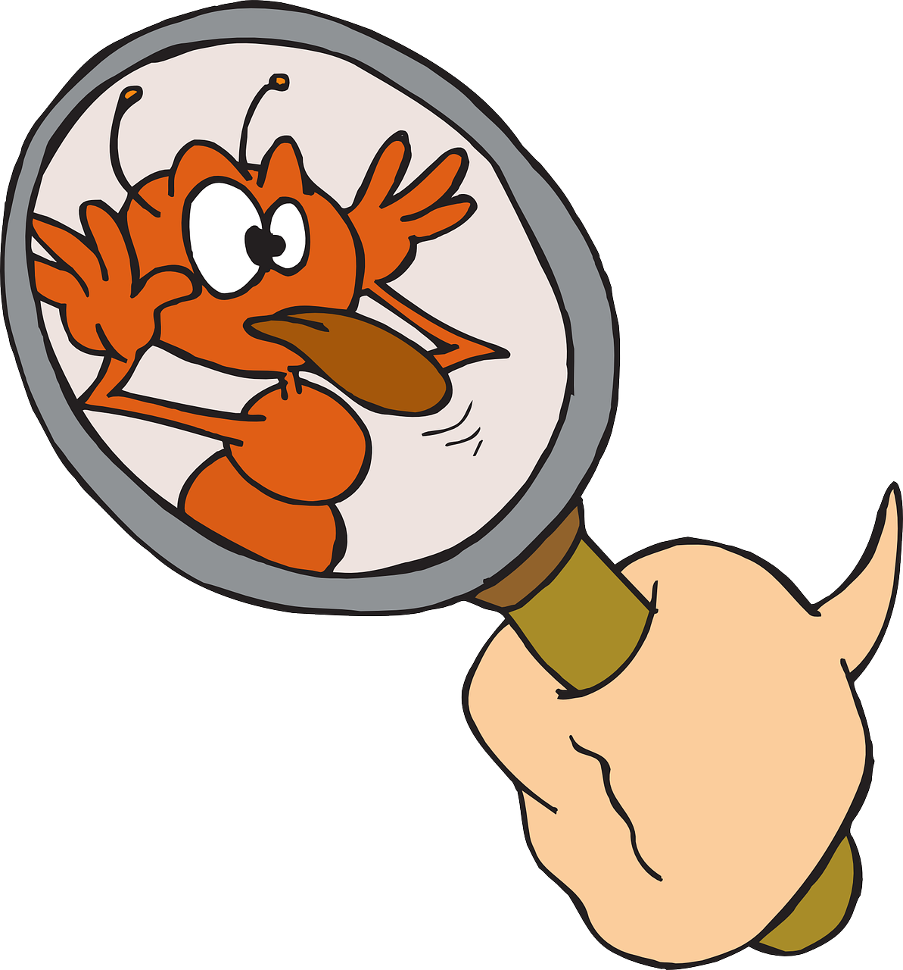
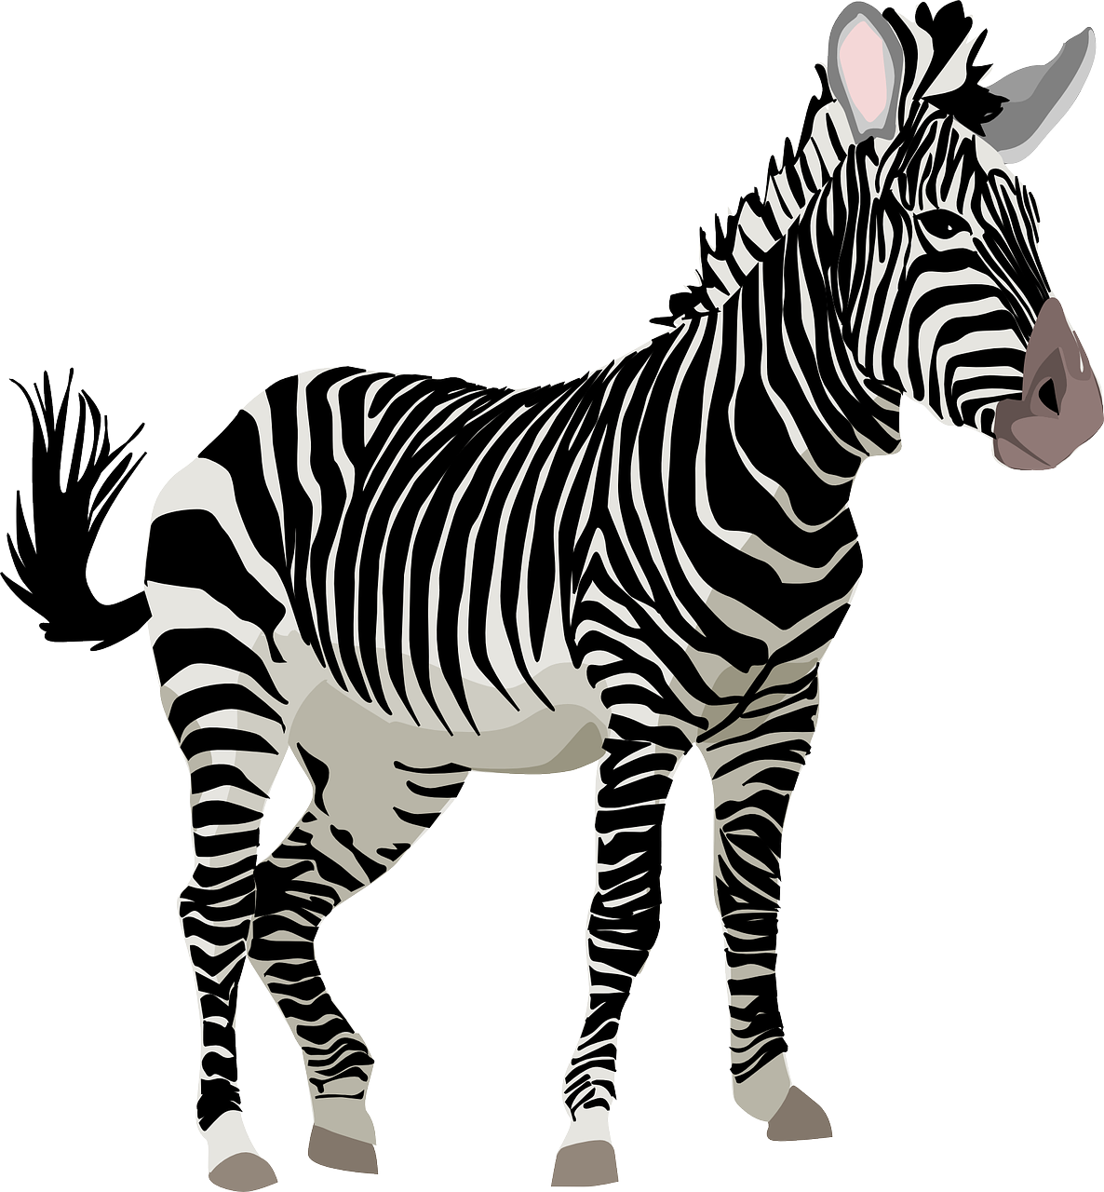
Problème 3 :
Comment classer les êtres vivants de notre planète ?

Introduction :
La Terre présente une multitude d’espèces animales et végétales que les scientifiques classent dans des groupes. Comment font-ils ?

Activité 1 : Le classement des espèces végétales

Attribut : élément qui caractérise un être vivant et qui est utilisé comme un critère de classification
Critère : ce que l’on utilise pour faire un choix

- À l’aide des cartes, dans le tableau ci-dessous, coche les attributs que possède chaque végétal.

Tableau présentant les attributs de quelques végétaux

 | Couleur brune | Couleur verte | Tige | Feuilles | Nervures* | Graine | Cône° | Fruit
Ulve (algue) |  | X
Fougère |  | X | X | X | X
Sapin | 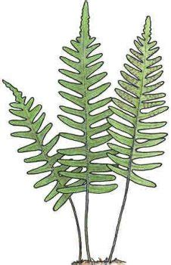
Pissenlit |  | X | X | X | X | X |  | X
Mousse |  | X | X | X
Cutleria (algue) | X
Lexique :
*Nervure : vaisseau qui transporte la sève
° Cône : structure rigide de forme conique et dont les écailles protègent des graines.

- Une classification emboîtée est une représentation de groupes d'êtres vivants emboîtés les uns dans les autres, selon des attributs qu'ils ont en commun. À l'aide du tableau précédent, complète la classification des végétaux en positionnant les vignettes des végétaux étudiés au bon endroit.

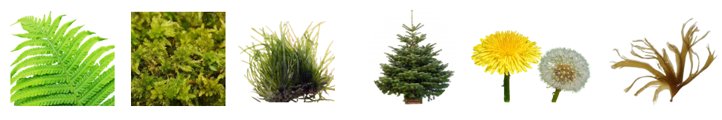
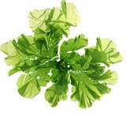
Fougère Mousse Ulve (algue) Sapin Pissenlit Cutleria (Algue)



La classification de quelques espèces végétales

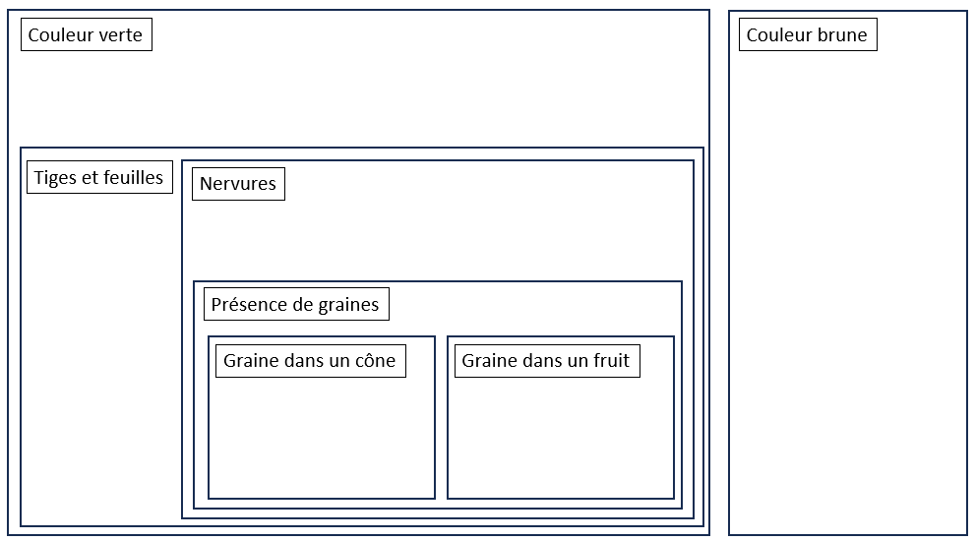
(les images ne sont pas à l’échelle)
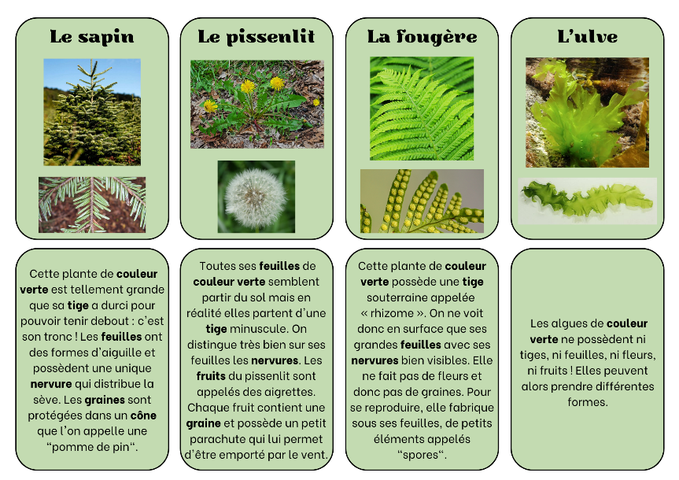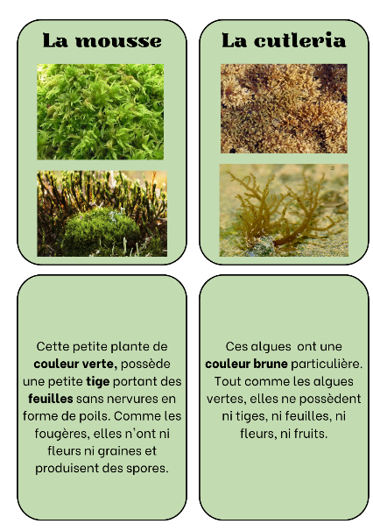

Activité 2 : Le classement des espèces animales
Voici une série d’animaux que nous allons devoir trier et classer.

Pigeon Araignée Carpe Guêpe Coque Souris Humains Lézard Lithobie

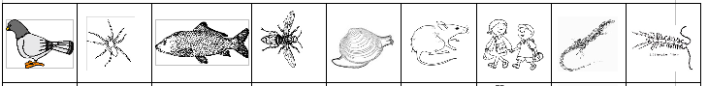

- À l’aide des cartes sur les animaux disponibles en classe ( ou bien d’une encyclopédie ou d’internet), dans le tableau ci-dessous, coche les attributs que possède chaque végétal.

Tableau présentant les attributs de quelques animaux

 | Bouche | Yeux | Squelette  Interne | Squelette  Externe | Coquille | 4 membres | Nageoires  à rayons | Antennes | 6 pattes | 8 pattes | Nombreuses pattes
Souris
Carpe
Pigeon
Lézard
Guêpe
Coque
Araignée
Homme
Lithobie

Aide : Certains animaux ne possèdent pas du tout de squelette : leur corps est tout mou. Ils peuvent alors être protégés par une coquille mais pas tout le temps, comme chez les limaces !
Quand ils ont un squelette, celui-ci est soit interne (présence d’os) soit externe (peau dure).
Un membre (bras, jambe) est constitué d’os et de muscles : il ne peut donc exister que chez les animaux à squelette interne.

- Complète la classification emboitée en collant les vignettes au bon endroit.

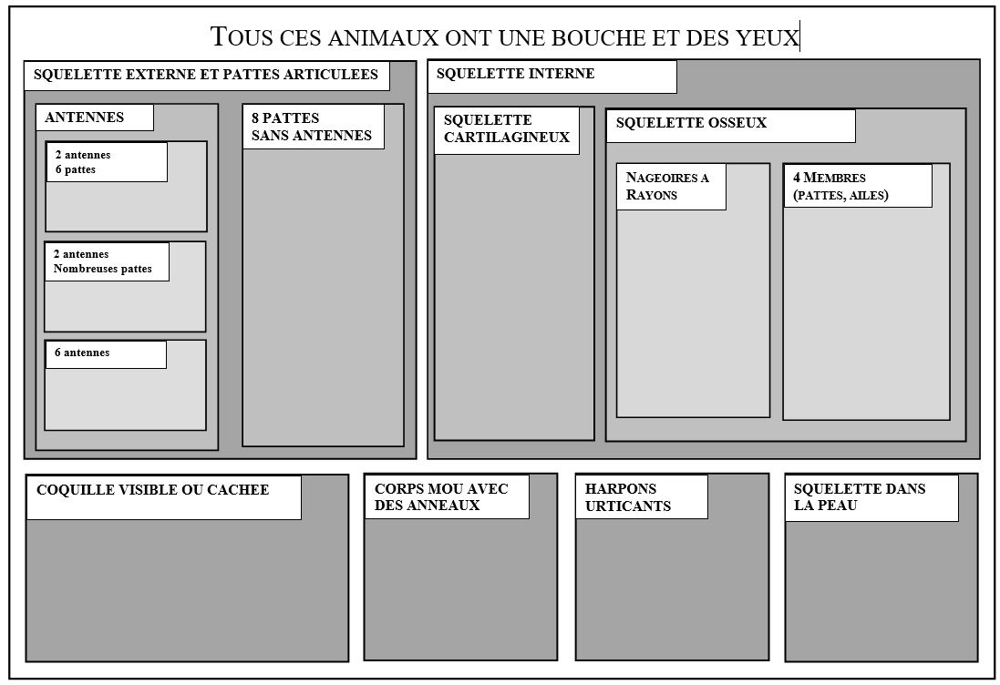

- Maintenant que tu as compris le principe, rajoute dans les bonnes cases, les animaux suivants grâce aux indices donnés.
Requin : Son squelette n’est pas constitué d’os dur mais de cartilage (tissu souple et élastique). Ses nageoires sont charnues (remplies de chair).
Scorpion : Sa cuticule résiste à une explosion nucléaire ! Il a 8 pattes et une paire de pinces très puissantes
Méduse : Constituée à 98 % d’eau, elle possède sur ses tentacules des crochets venimeux déclenchant de l’urticaire et qu’elle libère en cas de besoin.
Etoile de mer : Tous comme ses cousins les oursins, l’étoile de mer n’a ni os ni cuticule. Des plaques calcaires situées dans sa peau lui permettent d’être rigide : on parle de « test ».
Langoustine : Avec ses 10 pattes, elle se déplace principalement en marche arrière. Sa cuticule est souvent grise et devient rouge à la cuisson.
Huître : Cet animal au corps mou et à la vie fixée, est protégé par une coquille constituée de 2 valves dont l’une est nettement plus grosse que l’autre.
Grenouille : Quand elle passe de l’état de têtard à l’état adulte, la grenouille voit sa colonne vertébrale rétrécir, au point de ne pas avoir de queue !
Tortue : La carapace des tortues de terre est constituée d’os, de cartilage et d’écailles. Elle est bombée sur le côté dorsal et plate sur le côté ventral. On reconnaît un mâle au fait que la partie ventrale de sa carapace soit creusée.
Sangsue : C’est la cousine des vers de terre et tout comme eux son corps est constitué d’anneaux.
Pieuvre : Ses 8 tentacules couverts de ventouses sont souples et puissants. C’est le cousin éloigné des escargots : sa coquille est entrée à l’intérieur de son corps pour le soutenir et est appelée à tort « os ».
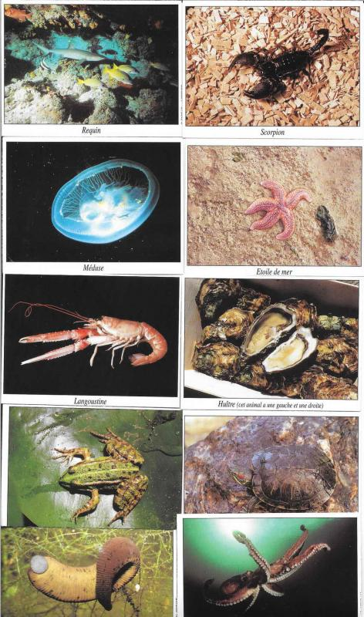

Activité 4 : La classification montre les liens de parenté entre les espèces.

L’âne et le cheval n’appartiennent pas à la même espèce et pourtant ils ont des attributs en commun : ce sont des espèces cousines. En étudiant les attributs que les espèces ont en commun, les scientifiques ont pu établir des liens de parenté entre les espèces : deux espèces qui possèdent un attribut commun l’ont forcément hérité d’un ancêtre qu’elles ont en commun. Ainsi, dans une classification emboîtée des animaux, deux espèces d'un même groupe sont plus proches parentes entre elles qu'avec une espèce d'un autre groupe. Ces groupes sont donc des groupes « cousins » et possèdent des liens de parenté.
Consigne : En te servant de la classification emboîtée ci-dessous, complète l’arbre de parenté des animaux. Pour cela :
- Complète les cases vides en inscrivant le nom des groupes et un exemple d’animal
- Dessine les liens de parentés pour les animaux possédant une coquille visible ou cachée.

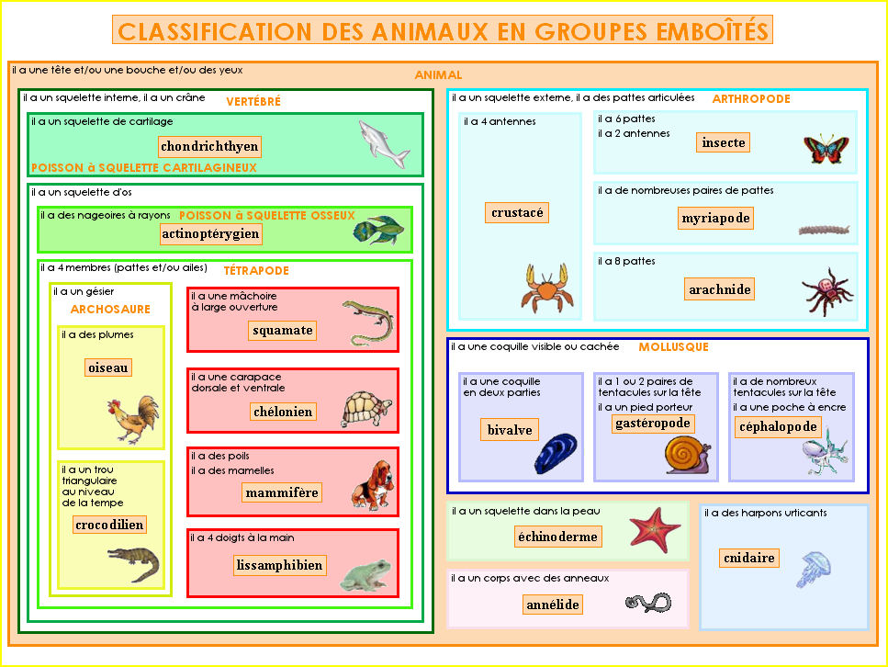

L’arbre de parenté des animaux :


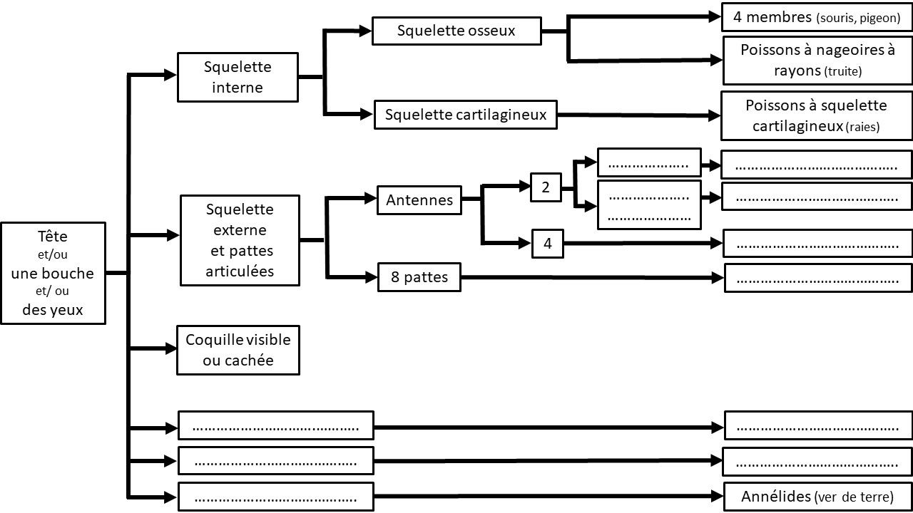

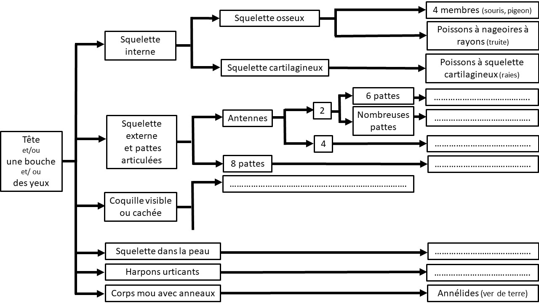


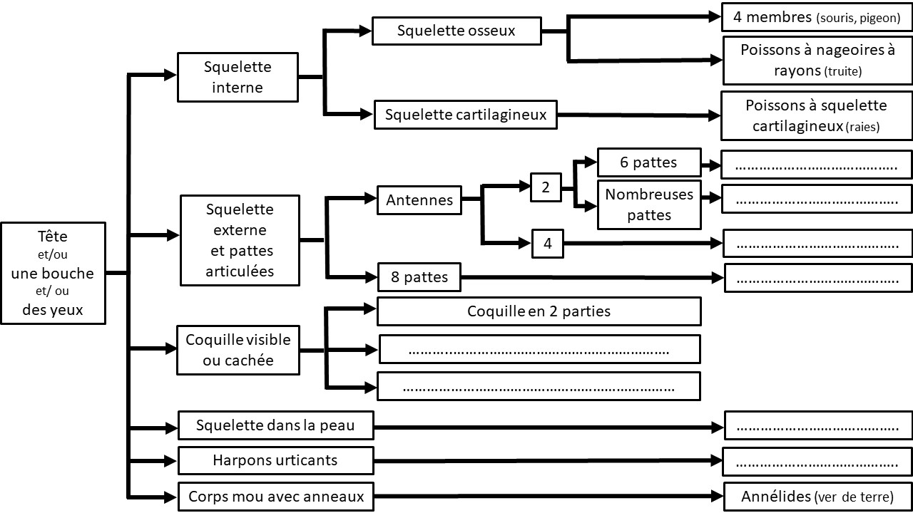

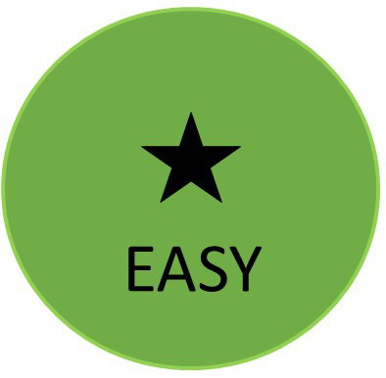

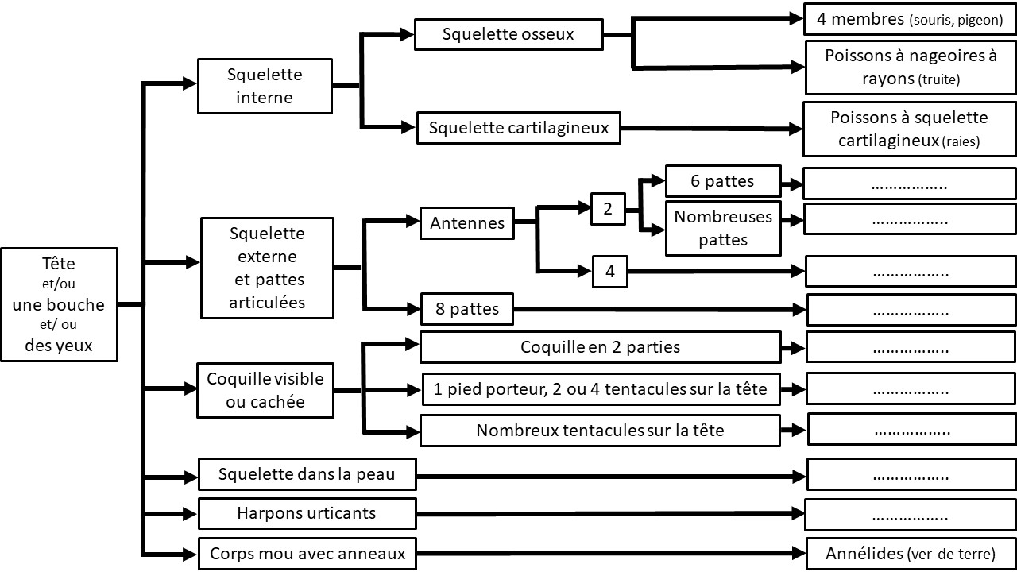
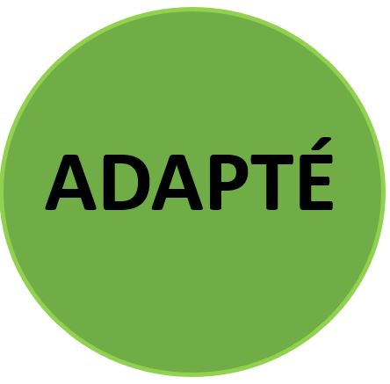

Consigne finale : complète le bilan à l’aide des mots suivants
Ancêtre commun, groupes (x2), liens de parenté, attributs, caractères communs.

Bilan du problème 3 :
Les scientifiques regroupent les espèces selon des ………………………………………………
…………………………………………….., visibles ou pas appelés « ……………………………….». Ainsi, les scientifiques établissent une classification des espèces en créant des groupes rassemblant des êtres vivants ayant un ou plusieurs attributs en commun. On a ainsi des …………………….. dans des ………………………………………... La classification sous forme de groupes emboîtés renseigne sur les …………………………………………………………………… qui existent entre les espèces : deux espèces d'un même groupe sont plus proches parentes entre elles qu'avec une espèce d'un autre groupe. Toutes les espèces d’un même groupe présentent donc un ………………………..……………………………………………….

FICHE CONTRAT PROBLÈME 3
Connaissances évaluées :
- Savoir ce qu’est un attribut
- Savoir identifier des attributs (à partir de photographies, textes...)
- Savoir placer un être vivant dans la classification scientifique
- Savoir lire et compléter un arbre de parenté à partir d’une callsification emboîtée.

Capacités évaluées
C3.2 | Exploiter un document constitué de divers supports : tableau, dessin, texte
C3.3 | Utiliser différents modes de représentation formalisés : tableau, dessin, photographies

Pour t’entraîner, tu peux faire des exercices accessibles sur le site académique :
- à l’adresse suivante : https://svt.sd.ac-dijon.fr/2023/03/01/exercices-de-remediation-cycle-3/
- ou en tapant les mots clés « exercices de remédiation SVT cycle 3 » et en sélectionnant « SVT Dijon »
... puis sélectionne « C3-TH1-Série 1-Les êtres vivants, différences et points communs » :
- ou flash le QRcode ci-contre :

Exercices : 4B1, 4B2, 4B3, 4B7, 4C5, 3E5, 3E6, 3E7, 4A4

